职业卫生技术报告公示信息
用人单位名称 | 成都大森电子有限公司
地址 | 郫都区现代工业港A区港北五路48号
联系人 | 盛老师 | 项目类型 |  | ☑检测 □预评  □控评 □现状
项目组成人员名单 | 付中文、张孝川、赵治洲
现场调查人员 | 李建军、郑传文 | 采样、检测人员 |  | 李建军、郑传文
现场调查时间 | 2023.09.24 | 采样、检测时间 |  | 2023.09.24
用人单位陪同人 | 盛绍明 | 用人单位陪同人 |  | 盛绍明
报告出具时间 | 2023.10.26
现  场  影  像 | 现场调查 |  | 现场采样、检测
现  场  影  像 | 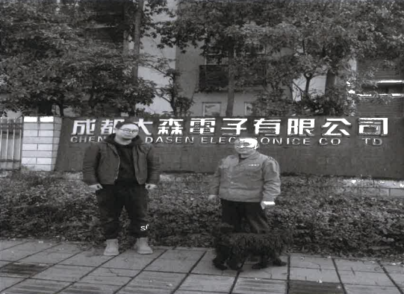 |  | 